Aanmaak Entree account
a. | Ga naar Wikiwijs: www.wikiwijsleermiddelenplein.nl
b. | Klik op de 'Mijn account' (rechtsboven in het scherm).
c. | Klik in het uitklapmenu op 'inloggen'
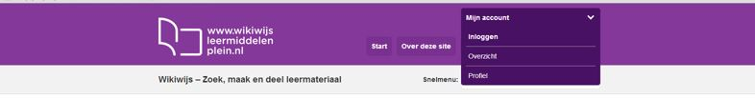
Het volgende scherm verschijnt:
.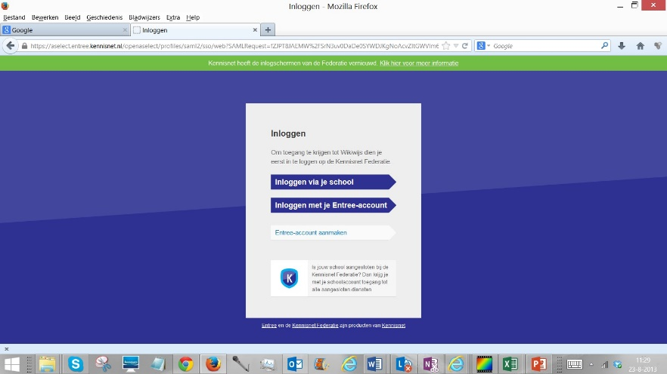
c. | Heb je nog geen Entree account? Klik dan op 'Entree account aanmaken'. Als je al een Entree account hebt, ga dan door naar punt j.
d. | Doorloop de stappen die nodig zijn om een persoonlijk Entree account te maken. Klik steeds op 'Entree account aanmaken tot het volgende scherm verschijnt:

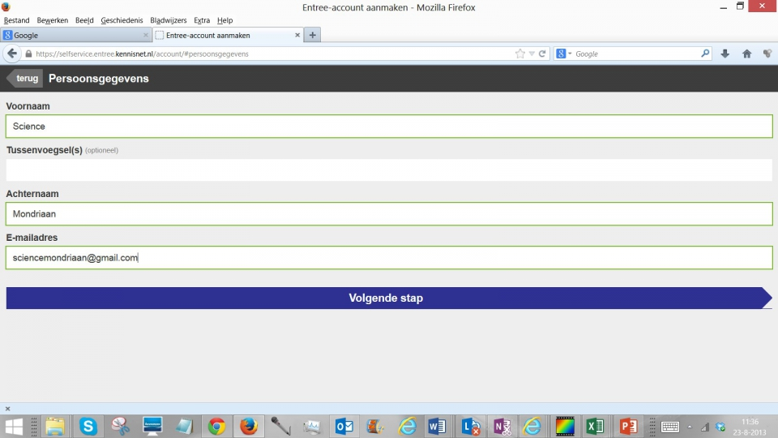

e. | Stap 1 (accountgegevens): Vul je gegevens in (naam, e-mailadres, gebruikersnaam, wachtwoord).
f. | Stap 2 (accountgegevens controleren): Lees de tekst op het scherm. Is alles in orde, klik dan op 'account activeren'.
g. | Open een nieuw venster in je internetbrowser.
h. | Ga naar je mail en activeer je account door te klikken op de link die je per e-mail is toegestuurd. Er verschijnt een scherm met een bevestiging van het account (stap 3).
i. | Sluit het venster. Je keert terug naar het inlogscherm van Entree.
j. | Vul je gegevens in en klik op 'Inloggen'. Het welkomstscherm van 'Mijn account' verschijnt:

Aanmaak Wikiwijs profiel
Let op: je kunt pas een profiel aanmaken en opslaan als je Entree account is geactiveerd!
- Ga naar www.wikiwijsleermiddelenplein.nl
- Meld je aan met je Entree-account door rechtsboven op 'Mijn account' te klikken en daarna te kiezen voor 'inloggen'.
- Ben je ingelogd, maar heb je nog geen profiel, dan verschijnt rechtsboven de tekst 'onbekend'.
- Klik op het pijltje en kies voor 'profiel'. Het volgende scherm verschijnt:
N.B. alleen de bovenste helft van het scherm wordt getoond.
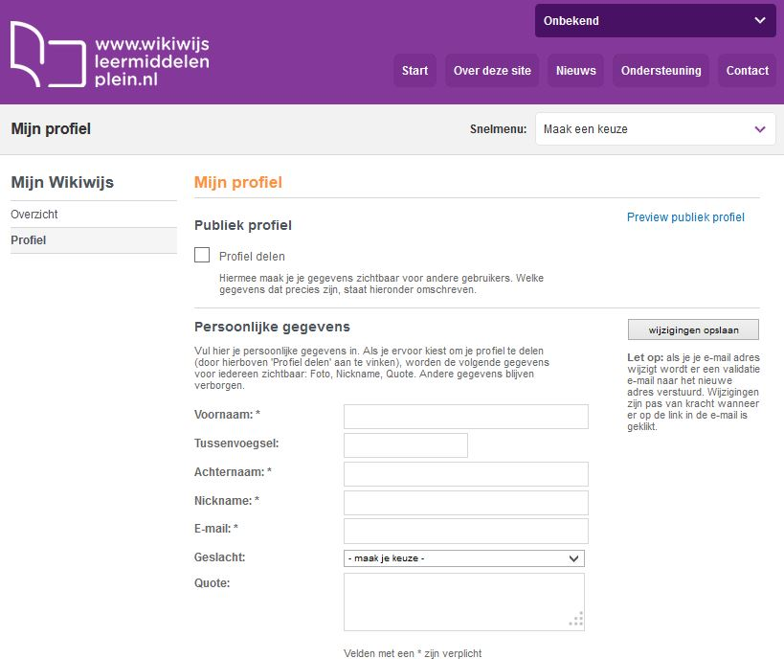

- Voer de verplichte gegevens (velden met een *) in en geef aan of je het profiel wilt delen (zichtbaar maken voor anderen). De uitleg over de verschillende invoervelden vind je op het scherm.
- Klik op 'Wijzigingen opslaan'. Je krijgt een melding dat het account nog niet is geactiveerd.
- Ga naar je mail en activeer het Wikiwijs-profiel door te klikken op de link die is toegestuurd.
- Na klikken op de activatielink opent je profielscherm. Je ziet nu dat je profiel is geactiveerd.
- Je kunt een foto toevoegen. Als je het vinkje 'publiek profiel' aanzet kunnen anderen je profielgegevens en je verdiende badges zien. Ook kunnen andere gebruiker van Wikiwijsleermiddelenplein je dan mail sturen.
- Rechtsboven zie je nu dat je herkend wordt als ingelogde gebruiker van Wikiwijsleermiddelenplein.
